ОЦЕНКА РЕЗУЛЬТАТОВ НАУЧНОЙ ДЕЯТЕЛЬНОСТИ
КАФЕДРЫ ИНФОРМАЦИОННО-ВЫЧИСЛИТЕЛЬНЫХ СИСТЕМ (№210) ЗА 2018 ГОД
Для оценки результатов научной работы в военных учебных заведениях определяется интегральный показатель (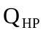) по формуле:
= 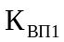+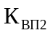+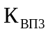+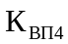, (1)
, , , – значения коэффициентов относительной важности основных показателей оценки состояния научной работы, равные соответственно 0,15; 0,3; 0,2; 0,35.
Таблица П 3.1 – Частные показатели и порядок расчета количества баллов по качеству организации научной работы
№  п/п | Наименования показателей |  | Начисляемые баллы | Расчет показателей  для кафедры
1 | Полнота разработки планирующих документов | Планирующие документы разработаны в соответствии с требованиями правовых актов, мероприятия по научной работе выполнены своевременно и имеют практический результат  Тематика исследований соответствует направлениям строительства и развития Вооруженных Сил  Лица из числа руководящего и профессорско-преподавательского составов знают требования правовых актов Министерства обороны по организации научной работы и руководствуются ими в повседневной деятельности, непосредственно принимают участие в научной работе | 20 баллов  20 баллов  20 баллов | 20  20  20
2 | Уровень организации и проведения:  научных (научно-практических) конференций  научных семинаров | Международных  Республиканских  Военного учебного заведения  Республиканских  Военного учебного заведения | 30 баллов  20 баллов  10 баллов  10 баллов  5 баллов | {table3.1_2}
3 | Уровень организации подготовки научно-педагогических работников высшей квалификации | Подготовка научно-педагогических работников высшей квалификации организована (разработаны годовой и перспективный планы подготовки научных работников высшей квалификации; имеются в наличии и выполнены индивидуальные планы соискателей)  Подготовка научно-педагогических работников высшей квалификации организована, но ведется с отдельными недостатками | 40 баллов  20 баллов | 40
4 | Уровень организации военно-исторической работы | Военно-историческая работа организована и ведется в соответствии с требованиями нормативных правовых актов  Военно-историческая работа организована, но ведется с отдельными недостатками | 20 баллов  10 баллов | 20  (Ведение военно-исторической справки кафедры)
5 | Уровень организации работы научных кружков слушателей, курсантов (студентов) | Работа научного кружка курсантов (студентов) организована и ведется в соответствии с требованиями нормативных правовых актов  Работа научного кружка курсантов (студентов) организована, но ведется с отдельными недостатками | 20 баллов  10 баллов | 20
6 | Другие частные показатели, характеризующие качество организации научной работы (начисляемые баллы определяются решением комиссии) |  | до 50 баллов | Олимпиада по информатике межвузовская  Олимпиада по информатике вузовская, олимпиада по программирования
 | Итого |  |  | {table3.1_sum}
Таблица П 3.2 – Частные показатели и порядок расчета количества баллов по проведению научных исследований
№  п/п | Наименования показателей |  | Начисляемые баллы | Расчет показателей  для кафедры
1 | Степень участия ППС в проведении НИР |  | 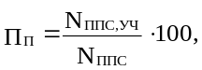  где 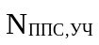 – количество ППС,  участвующих во всех НИР (15);   – общее количество ППС (20) | {table3.2_1}
2 | Результативность выполненных НИР (учитываются только НИР, включенные в план научной работы военного учебного заведения, выполненные в соответствии с государственным стандартом Республики Беларусь | За каждую выполненную НИР:  за каждое проведенное военно-научное сопровождение | 100 баллов  20 баллов | {table3.2_2}
3 | Степень участия ППС в разработке учебников, учебных пособий, | Издано:  учебников с грифами Министерства образования, Министерства обороны | 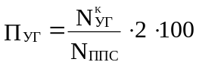,  где  – количество условно-  печатных листов изданных учебников;  – общее количество ППС (20) | {table3.2_3_1}
3 | Степень участия ППС в разработке учебников, учебных пособий, | учебных пособий с грифами Министерства образования, Министерства обороны | 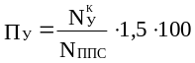,  где  – количество условно-  печатных листов изданных учебных пособий;  – общее количество ППС (20) | {table3.2_3_2}
4 | Степень участия ППС в изобретательской и рационализаторской работе | Результативность изобретательской работы | Начисляются:  за каждую поданную заявку на:  изобретение – 20 баллов;  полезную модель – 10 баллов;  за каждый положительный ответ на:  поданную заявку на изобретение – 50 баллов;  поданную заявку на полезную модель – 30 баллов | {table3.2_4_1}
4 |  | Результативность рационализаторской работы | За каждое принятое рационализаторское предложение начисляется 10 баллов | {table3.2_4_2}
5 | Степень участия ППС в работе по проведению научной экспертизы уставных документов, учебников и учебных пособий |  | 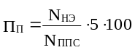,  где 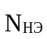 – количество ППС,  участвующих в работе по проведению научной экспертизы;  – общее количество ППС (20) | 91  Мурзак5 В. В.  brthr  Мурзак6 В. В.  реккер
6 | Другие частные показатели, характеризующие проведение научных исследований (начисляемые баллы определяются решением комиссии) |  | до 50 баллов | (Акт внедрения НИР «Днестр», «СТМ»)
 | Итого |  |  | {table3.2_sum}
Таблица П 3.3 – Частные показатели и порядок расчета количества баллов по апробации результатов научных исследований
№  п/п | Наименования показателей |  | Начисляемые баллы | Расчет показателей  для кафедры
1 | Степень участия ППС в апробации результатов научных исследований на научных конференциях, семинарах | Выступления ППС на вузовской конференции | 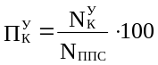,  где 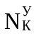 – количество выступающих ППС (9)  – общее количество ППС (20) | {table3.3_1_1}
1 |  | Выступления курсантов, студентов на вузовской конференции | 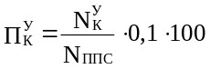,  где 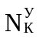 – количество выступающих курсантов, студентов (4);  – общее количество ППС (20) | {table3.3_1_2}
1 |  | Выступления ППС на республиканской конференции | 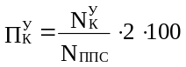,  где 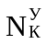 – количество выступающих ППС (7);  – общее количество ППС (20) | {table3.3_1_3}
1 |  | Выступления курсантов, студентов на республиканской конференции | 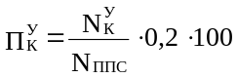,  где – количество выступающих курсантов, студентов (1);  – общее количество ППС (20) | {table3.3_1_4}
1 |  | Выступления ППС на международной конференции | 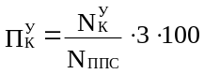,  где 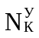 – количество выступающих ППС (11);  – общее количество ППС (20) | {table3.3_1_5}
1 |  | Выступления курсантов, студентов на международной конференции | 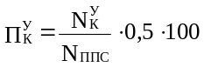,  где 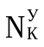 – количество выступающих курсантов, студентов (0);  – общее количество ППС (20) | {table3.3_1_6}
2 | Степень участия ППС на выставках и конкурсах научных и творческих работ | На вузовских выставках и конкурсах получено:  диплом 1-й степени | 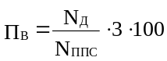,  где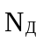 – количество дипломов;  – общее количество ППС (20) | {table3.3_2_1}
2 |  | диплом 2-й степени (медаль) | 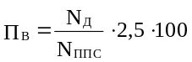,  где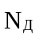 – количество дипломов (1);  – общее количество ППС (20) | {table3.3_2_2}
2 |  | диплом 3-й степени | 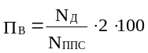,  где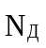 – количество дипломов;  – общее количество ППС (20) | {table3.3_2_3}
2 |  | диплом (грамота) | 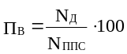,  где – количество дипломов, грамот;  – общее количество ППС (20) | {table3.3_2_4}
2 |  | На республиканских выставках и конкурсах получено:  звание лауреат  диплом 1-й степени | 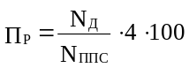,  где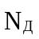 – количество дипломов (1);  – общее количество ППС (20) | {table3.3_2_5}
2 |  | диплом 2-й степени (медаль) | 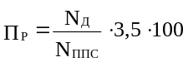,  где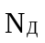 – количество дипломов;  – общее количество ППС (20) | {table3.3_2_6}
2 |  | диплом 3-й степени | 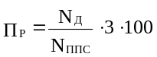,  где – количество дипломов;  – общее количество ППС (20) | {table3.3_2_7}
2 |  | диплом (грамота) | 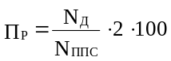,  где – количество дипломов, грамот;  – общее количество ППС (20) | {table3.3_2_8}
2 |  | На международных выставках и конкурсах получено:  звание лауреат  диплом 1-й степени | 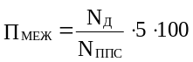,  где – количество дипломов (1);  – общее количество ППС (20) | {table3.3_2_9}
2 |  | диплом 2-й степени (медаль) | 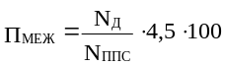,  где – количество дипломов;  – общее количество ППС (20) | {table3.3_2_10}
2 |  | диплом 3-й степени | 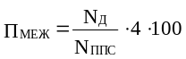,  где – количество дипломов (1);  – общее количество ППС (20) | {table3.3_2_11}
2 |  | диплом (грамота) | 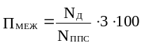,  где – количество дипломов, грамота;  – общее количество ППС (20) | {table3.3_2_12}
3 | Степень участия ППС в публикации результатов научных исследований | Издано:  монографий | 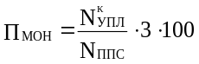,  где – количество условно- печатных листов изданных монографий;  – общее количество ППС (20) | {table3.3_3_1}
3 |  | научных статей в научных рецензируемых журналах | 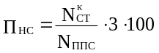,  где – количество статей (7);  – общее количество ППС (20) | {table3.3_3_2}
3 |  | научных статей в научных нерецензируемых журналах | 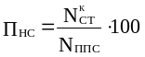,  где – количество статей (10);  – общее количество ППС (20) | {table3.3_3_3}
3 |  | тезисов докладов в сборниках материалов научных конференций | 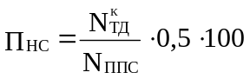,  где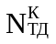 – количество докладов(30);  – общее количество ППС (20) | {table3.3_3_4}
4 | Другие частные показатели, характеризующие апробацию результатов научных исследований (начисляемые баллы определяются решением комиссии) |  | до 50 баллов | Научный эксперимент в ходе боевых стрельб (п-к Ильёв И.Г., к-н Антуневич А.Л.) Динамика колебаний пакета направляющих боевых машин РСЗО «БелГрад», «Ураган» во время стрельбы, 20-22 марта 2018 г.  Научный эксперимент в ходе боевых стрельб (п-к Ильёв И.Г., к-н Антуневич А.Л.) Динамика колебаний пакета направляющих боевой машины РСЗО «Град» во время стрельбы, 28-30 марта 2018 г. Цифровая запись данных угловых скоростей и линейных ускорений пакета направляющих боевой машины РСЗО «Град»
 | Итого |  |  | {table3.3_sum}
Таблица П 3.4 – Частные показатели и порядок расчета количества баллов по подготовке и аттестации научных работников высшей квалификации
№  п/п | Наименования показателей |  |  | Начисляемые баллы | Расчет показателей  для кафедры
1 | Подготовка научных работников высшей квалификации в докторантурах, адъюнктурах и в форме соискательства |  | Удельный вес:  докторантов | 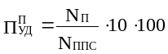,  где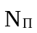 – количество докторантов;  – общее количество ППС (20) | {table3.4_1_1}
1 |  |  | адъюнктов:  очная форма подготовки | 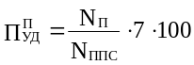,  где– количество адъюнктов (3);  – общее количество ППС (20) | {table3.4_1_2}
1 |  |  | заочная форма подготовки | 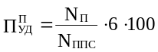,  где– количество адъюнктов (1);  – общее количество ППС (20) | {table3.4_1_3}
1 |  |  | соискателей ученой степени доктора наук | 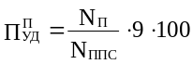,  где– количество соискателей ученой степени доктора наук;  – общее количество ППС (20) | {table3.4_1_4}
1 |  |  | соискателей ученой степени кандидата наук | 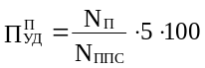,  где– количество соискателей ученой степени кандидата наук;  – общее количество ППС | {table3.4_1_5}
2 | Результативность подготовки научных работников высшей квалификации в проверяемый период |  | Защищено докторских диссертаций | 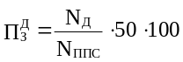,  где 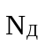 – количество ППС,  которым присвоена ученая степень доктора наук;  – общее количество ППС (20) | 0
2 |  |  | Защищено кандидатских диссертаций | 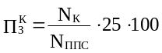,  где 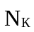 – количество ППС,  которым присвоена ученая степень кандидата наук (1);  – общее количество ППС (20) | 125  АкуличИ.П.
2 |  |  | Присвоено ученое звание профессора | 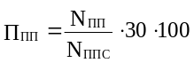,  где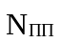– количество ППС,  которым присвоено ученое звание профессора;  – общее количество ППС (20) | 0
2 |  |  | Присвоено ученое звание доцента | 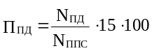,  где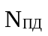– количество ППС,  которым присвоено ученое звание доцента;  – общее количество ППС (20) | 0
3 | Укомплектованность военного факультета, военной кафедры научными работниками высшей квалификации (учитываются только научные работники высшей квалификации из числа ППС, работающие в военном учебном заведении на постоянной основе) |  | Более 40% | 50 баллов | {table3.4_3_1}
3 |  |  | Более 20% , но менее 40 % | 40 баллов | {table3.4_3_2}
3 |  |  | Менее 20% | 20 баллов | {table3.4_3_3}
3 |  |  | При отсутствии на военном факультете (военной кафедре) научных работников высшей квалификации | Баллы не начисляются | {table3.4_3_4}
3 |  |  | укомплектованность должностей подлежащих замещению профессорами | 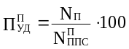,  где– количество профессоров (0);   – количество должностей, подлежащих замещению профессорами (4) | {table3.4_3_5}
3 |  |  | укомплектованность должностей подлежащих замещению доцентами | 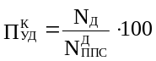,  где – количество доцентов (3);   – количество должностей, подлежащих замещению доцентами (3) | {table3.4_3_6}
3 |  |  | удельный вес докторов наук | 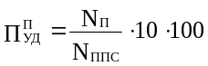,  где– количество докторов наук;  – общее количество ППС (20) | {table3.4_3_7}
3 |  |  | удельный вес кандидатов наук | 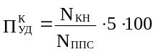,  где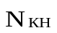 – количество кандидатов наук (11);  – общее количество ППС (20) | {table3.4_3_8}
4 | Степень участия научных работников высшей квалификации из числа ППС в подготовке научных работников высшей квалификации (при отсутствии на военном факультете, военной кафедре научных работников высшей квалификации данный показатель не оценивается) |  | Подготовлено:  экспертных заключений по диссертациям:  докторским | 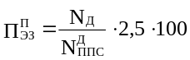,  где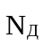– количество экспертных заключений (1);  – количество докторов  наук из числа ППС (1) | {table3.4_4_1}
4 |  |  | кандидатским | 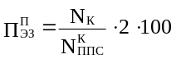,  где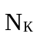– количество экспертных заключений (2);  – количество докторов и кандидатов наук из числа ППС (10) | {table3.4_4_2}
4 |  |  | отзывов на авторефераты диссертаций:  докторских | 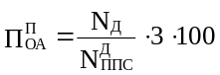,  где– количество отзывов;  – количество докторов наук из числа ППС | {table3.4_4_3}
4 |  |  | кандидатских | 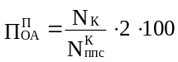,  где– количество отзывов (0);  – количество докторов и кандидатов наук из числа ППС (10) | {table3.4_4_4}
4 |  |  | Степень участия научных работников высшей квалификации из числа ППС в научном руководстве (консультировании):  соискателей ученой степени доктора наук | 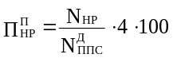,  где 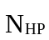– количество научных работников высшей квалификации из числа ППС, осуществляющих научное консультирование;  – количество докторов  наук из числа ППС | {table3.4_4_5}
4 |  |  | соискателей ученой степени кандидата наук | 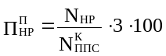,  где– количество научных работников высшей квалификации из числа ППС, осуществляющих научное руководство (3);  – количество докторов и кандидатов наук из числа ППС (10) | {table3.4_4_6}
4 |  |  | соискателей магистерской степени | 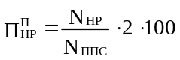,  где– количество ППС, осуществляющих научное руководство (1);  – общее количество ППС (20) | {table3.4_4_7}
 |  |  | Степень участия научных работников высшей квалификации из числа ППС в составе:  экспертных советов ВАК Беларуси | 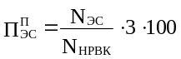,  где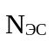– количество научных работников высшей квалификации из числа ППС, участвующих в работе экспертных советов ВАК Беларуси;  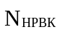 – общее количество научных работников высшей квалификации
 |  |  | специализированных советов по защите диссертаций | 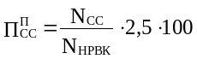,  где – количество научных работников высшей квалификации из числа ППС, участвующих в работе специализированных советов по защите диссертаций (1);  – общее количество научных работников высшей квалификации (10)
 |  |  | военно-научных и научно-технических (научных) советов вуза | 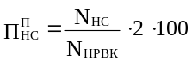,  где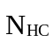– количество научных работников высшей квалификации из числа ППС, участвующих в работе научных советов вуза (4);  – общее количество научных работников высшей квалификации (10) | 80  Ильёв И.Г., Дарашкевич В.П., Берикбаев В.М., Акулич С.В.  (НТС 20.02.12)
 |  |  | редакционных коллегий научных изданий | 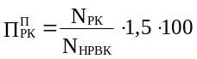,  где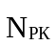 – количество научных работников высшей квалификации из числа ППС, участвующих в работе редакционных коллегий научных изданий;  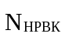 – общее количество научных работников высшей квалификации | 15  Акулич (Комиссия по рац.работе)
5 | Другие частные показатели, характеризующие подготовку и аттестацию научных работников высшей квалификации (начисляемые баллы определяются решением комиссии) |  |  | до 50 баллов
 |  | Итого |  |  | {table3.4_sum}

S = {table3.1_sum_1}*0,15 + {table3.2_sum_1}*0,3 + {table3.3_sum_1}*0,2 + {table3.4_sum_1}*0,35 = {sum}

Начальник кафедры информационно-
вычислительных систем (№210)
полковник И.Г.Ильёв
октября 2018 года

